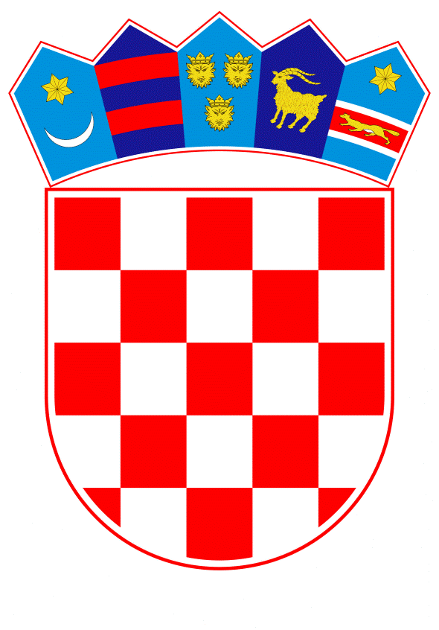
VLADA REPUBLIKE HRVATSKE

Zagreb, 16. listopada 2024.

__________________________________________________________________________
Predlagatelj: | Ministarstvo zdravstva
__________________________________________________________________________
Predmet: | Prijedlog zaključka u vezi s Planom suradnje između Ministarstva zdravstva Republike Hrvatske i Ministarstva zdravstva Republike Sjeverne Makedonije u području zdravstva i medicine za razdoblje 2024. – 2026.

Banski dvori | Trg Sv. Marka 2 | 10000 Zagreb | tel. 01 4569 222 | vlada.gov

P R I J E D L O G

Na temelju članka 20. Zakona o sklapanju i izvršavanju međunarodnih ugovora („Narodne novine“, broj 28/96.), Vlada Republike Hrvatske je na sjednici održanoj _______ 2024. donijela

Z A K L J U Č A K

Vlada Republike Hrvatske je upoznata s Planom suradnje između Ministarstva zdravstva Republike Hrvatske i Ministarstva zdravstva Republike Sjeverne Makedonije u području zdravstva i medicine za razdoblje 2024. – 2026., potpisanim u Zagrebu 29. kolovoza 2024., u tekstu koji je Vladi Republike Hrvatske dostavilo Ministarstvo vanjskih i europskih poslova aktom, KLASA: 018-05/24-37/3, URBROJ: 521-IV-02-02-24-2, od 30. rujna 2024.

KLASA:
URBROJ:

Zagreb,

PREDSJEDNIK

mr. sc. Andrej Plenković

